Nombre : Edgardo Encina
Módulo: Fundamentos de Bases de Datos Relacionales
Proyecto: Alke Wallet

Fecha: 11-02-2026

Introducción

El presente informe tiene como finalidad desarrollar el diseño de base de datos para el sistema Alke Wallet, una billetera digital que permite a los usuarios realizar transferencias de dinero entre cuentas registradas dentro de la plataforma.
El diseño se fundamenta en los principios del modelo relacional, asegurando integridad, coherencia y correcta estructuración de los datos. Para ello, se elaboran tres etapas fundamentales:
Modelo conceptual
Modelo Entidad–Relación (ER)
Normalización hasta la Tercera Forma Normal (3FN)
Este proceso garantiza una base de datos organizada, sin redundancias y alineada con buenas prácticas de diseño.

Objetivo General
Diseñar una base de datos relacional para el sistema Alke Wallet que permita gestionar usuarios, monedas y transacciones de manera eficiente y estructurada.

Modelo conceptual
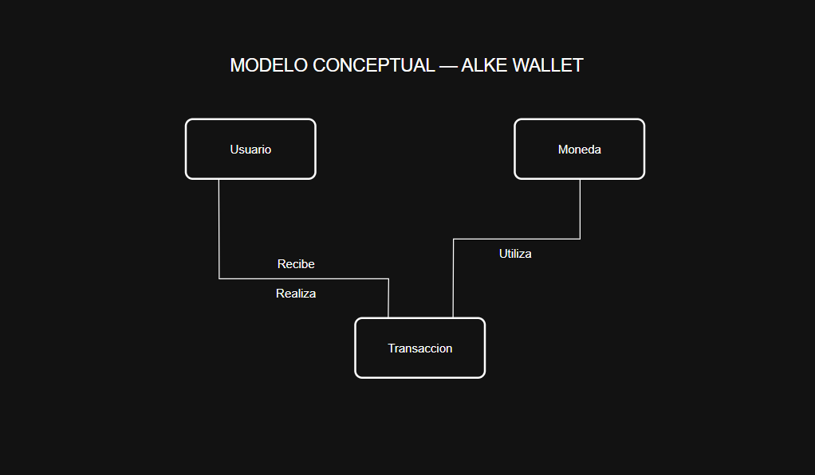

Modelo Entidad–Relación (ER)
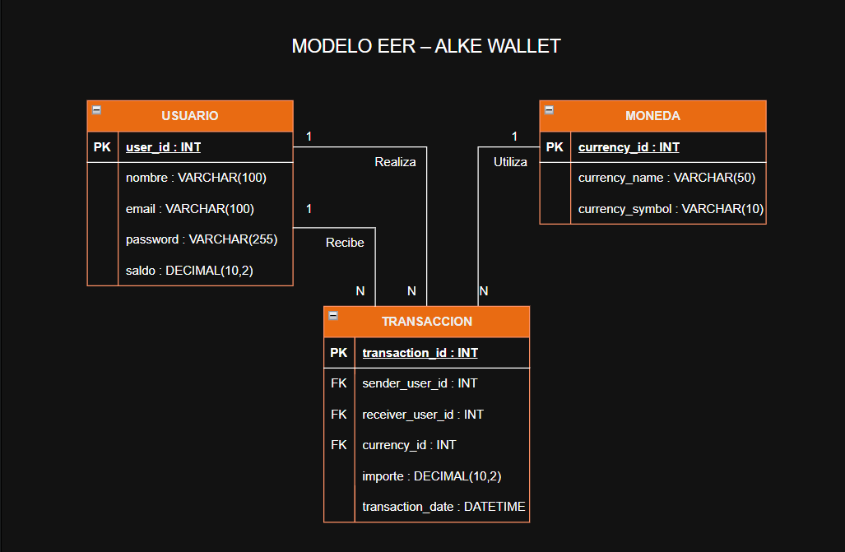

Modelo Relacional
El modelo relacional corresponde a la transformación del modelo EER a una estructura basada en tablas, donde cada entidad se convierte en una relación y las asociaciones se representan mediante claves primarias (PK) y claves foráneas (FK).
A continuación, se presenta la estructura relacional del sistema Alke Wallet:

Relación: USUARIO
Representa a las personas registradas en la plataforma que pueden enviar y recibir dinero.
USUARIO(
user_id PK,
nombre,
email,
password,
saldo
)
Descripción:
- user_id: Identificador único del usuario (Clave Primaria).
- nombre: Nombre del usuario.
- email: Correo electrónico del usuario (único).
- password: Contraseña encriptada del usuario.
- saldo: Saldo disponible en la billetera digital.

Relación: MONEDA
Representa las monedas disponibles en el sistema para realizar transacciones.
MONEDA(
currency_id PK,
currency_name,
currency_symbol
)
Descripción:
- currency_id: Identificador único de la moneda (Clave Primaria).
- currency_name: Nombre de la moneda.
- currency_symbol: Símbolo representativo de la moneda.

Relación: TRANSACCION
Representa las operaciones de envío de dinero entre usuarios.
TRANSACCION(
transaction_id PK,
sender_user_id FK → USUARIO(user_id),
receiver_user_id FK → USUARIO(user_id),
currency_id FK → MONEDA(currency_id),
importe,
transaction_date
)
Descripción:
- transaction_id: Identificador único de la transacción (Clave Primaria).
- sender_user_id: Usuario que envía el dinero (Clave Foránea).
- receiver_user_id: Usuario que recibe el dinero (Clave Foránea).
- currency_id: Moneda utilizada en la transacción (Clave Foránea).
- importe: Monto transferido.
- transaction_date: Fecha y hora en que se realiza la transacción.

Normalización hasta 3FN
Se realizó el proceso de normalización del modelo relacional del sistema Alke Wallet con el objetivo de eliminar redundancias y garantizar la integridad de los datos.
Primera Forma Normal (1FN)
Todas las tablas contienen atributos atómicos y poseen clave primaria. No existen grupos repetitivos ni campos multivaluados.
El modelo cumple 1FN.
Segunda Forma Normal (2FN)
Las tablas utilizan claves primarias simples, por lo que no existen dependencias parciales.
El modelo cumple 2FN.
Tercera Forma Normal (3FN)
No existen dependencias transitivas entre atributos no clave. Todos los atributos dependen únicamente de su clave primaria correspondiente.
El modelo cumple 3FN.
Conclusión
El modelo relacional diseñado se encuentra correctamente normalizado hasta la Tercera Forma Normal (3FN), asegurando consistencia, eficiencia y ausencia de redundancias innecesarias.

Implementación SQL – Creación de la Base de Datos
-- Crear base de datos
CREATE DATABASE AlkeWallet;

-- Seleccionar base de datos
USE AlkeWallet;

-- Verificar creación
SHOW DATABASES;

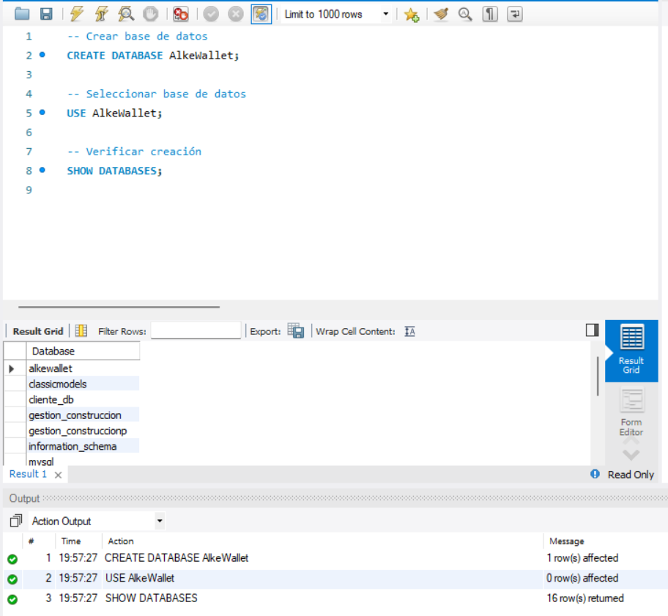

Creación de Tablas (DDL)
Tabla: usuario
-- Creación de Tablas (DDL)
-- Tabla: usuario
CREATE TABLE usuario (
user_id INT AUTO_INCREMENT PRIMARY KEY,
nombre VARCHAR(100) NOT NULL,
correo_electronico VARCHAR(100) NOT NULL UNIQUE,
contrasena VARCHAR(255) NOT NULL,
saldo DECIMAL(10,2) NOT NULL DEFAULT 0
);

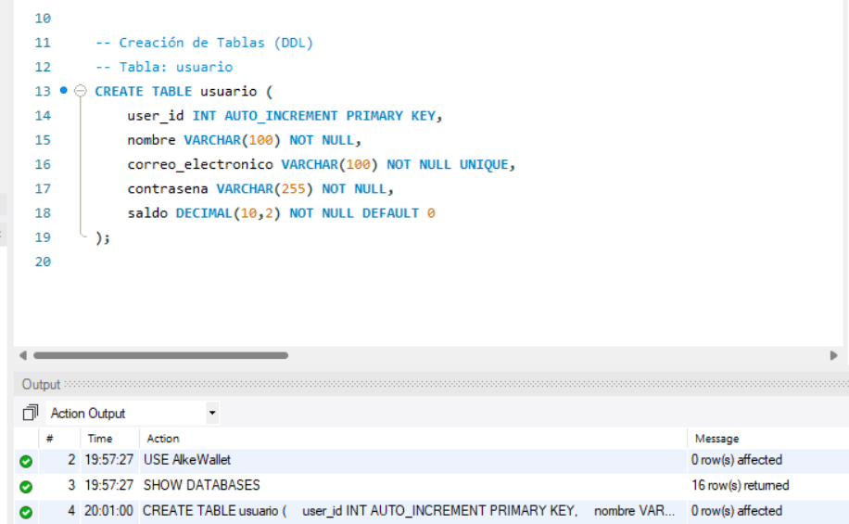

Tabla: moneda
-- Tabla: moneda
CREATE TABLE moneda (
currency_id INT AUTO_INCREMENT PRIMARY KEY,
currency_name VARCHAR(50) NOT NULL,
currency_symbol VARCHAR(10) NOT NULL
);

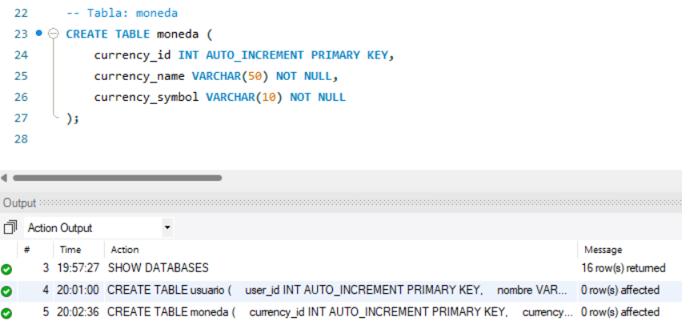

Tabla: transaccion
-- Tabla: transaccion
CREATE TABLE transaccion (
transaction_id INT AUTO_INCREMENT PRIMARY KEY,
sender_user_id INT NOT NULL,
receiver_user_id INT NOT NULL,
currency_id INT NOT NULL,
importe DECIMAL(10,2) NOT NULL,
transaction_date DATETIME NOT NULL DEFAULT CURRENT_TIMESTAMP,

FOREIGN KEY (sender_user_id) REFERENCES usuario(user_id),
FOREIGN KEY (receiver_user_id) REFERENCES usuario(user_id),
FOREIGN KEY (currency_id) REFERENCES moneda(currency_id)
);
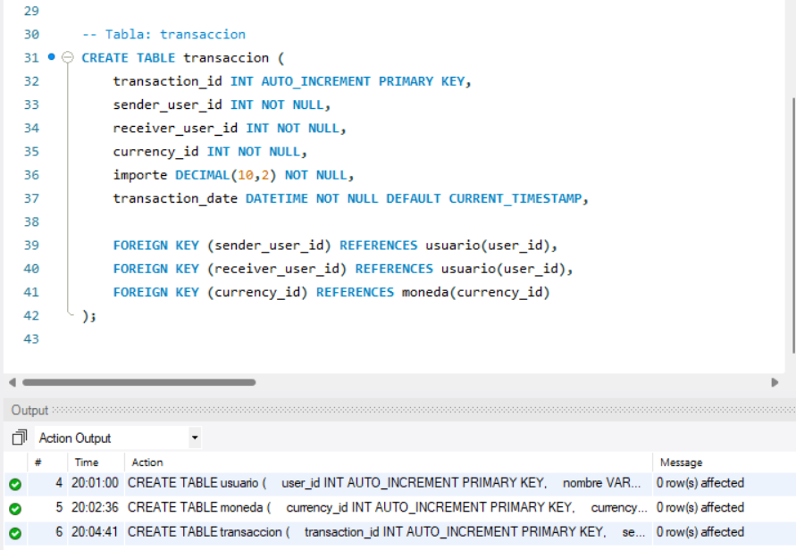

Inserción de Datos de Prueba (DML)
Insertar usuarios
-- Inserción de Datos de Prueba (DML)
-- Insertar usuarios
INSERT INTO usuario (nombre, correo_electronico, contrasena, saldo)
VALUES
('Juan Perez', 'juan@gmail.com', '1234', 5000),
('Maria Lopez', 'maria@gmail.com', 'abcd', 3000),
('Alberto Salas', 'asalas@gmail.com', '4567', 8000),
('Luz Cepeda', 'maria@email.com', 'qwerty', 9000);

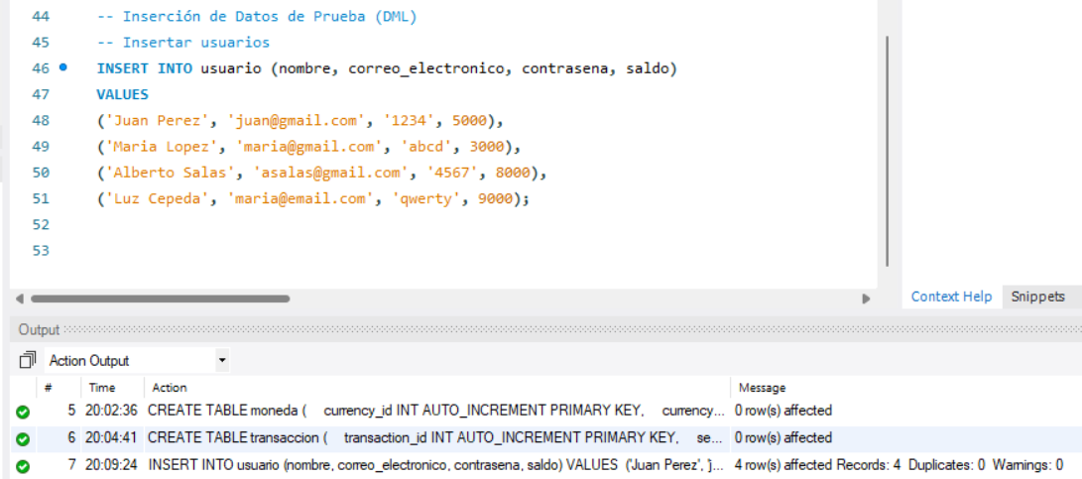

Insertar moneda
-- Insertar moneda
INSERT INTO moneda (currency_name, currency_symbol)
VALUES
('Peso Chileno', 'CLP'),
('Dolar', 'USD');

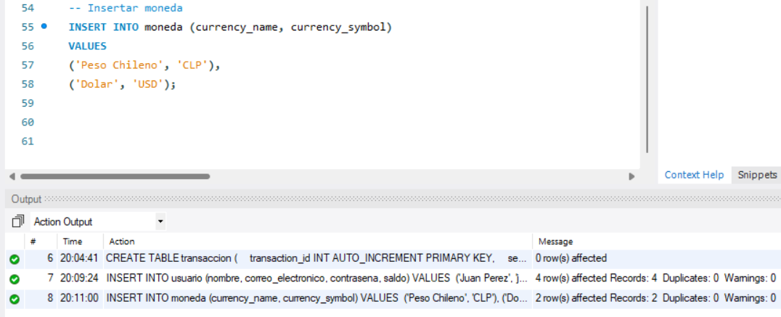

Insertar transacción
-- Insertar transaccion
INSERT INTO transaccion (sender_user_id, receiver_user_id, currency_id, importe)
VALUES (1, 2, 1, 1000);

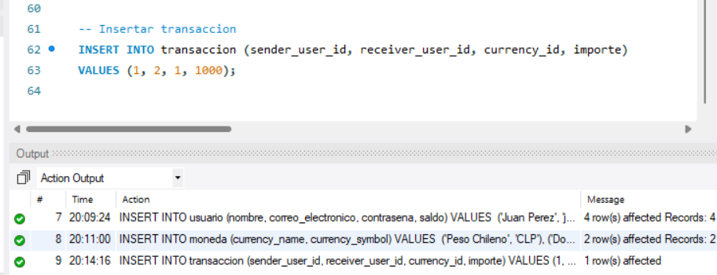

Consultas SQL (SELECT)
Obtener nombre de moneda elegida por un usuario específico
-- Consultas SQL (SELECT)
-- Obtener nombre de moneda elegida por un usuario específico
SELECT u.nombre, m.currency_name
FROM usuario u
JOIN transaccion t ON u.user_id = t.sender_user_id
JOIN moneda m ON t.currency_id = m.currency_id
WHERE u.user_id = 1;

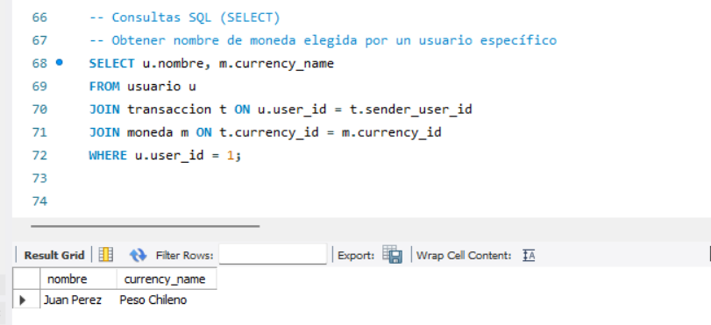

Obtener todas las transacciones
-- Obtener todas las transacciones
SELECT * FROM transaccion;

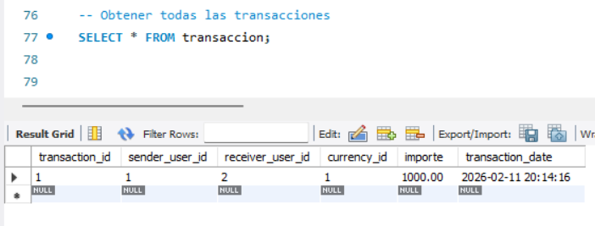
Obtener todas las transacciones de un usuario específico
-- Obtener todas las transacciones de un usuario específico
SELECT *
FROM transaccion
WHERE sender_user_id = 1;

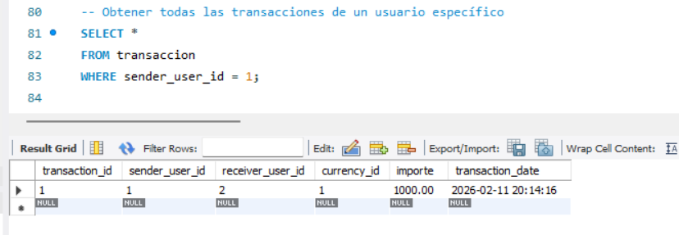

Sentencias de Modificación
Modificar correo electrónico
-- Sentencias de Modificación
-- Modificar correo electrónico
UPDATE usuario
SET correo_electronico = 'nuevocorreo@gmail.com'
WHERE user_id = 1;

select *
from usuario
WHERE user_id = 1;

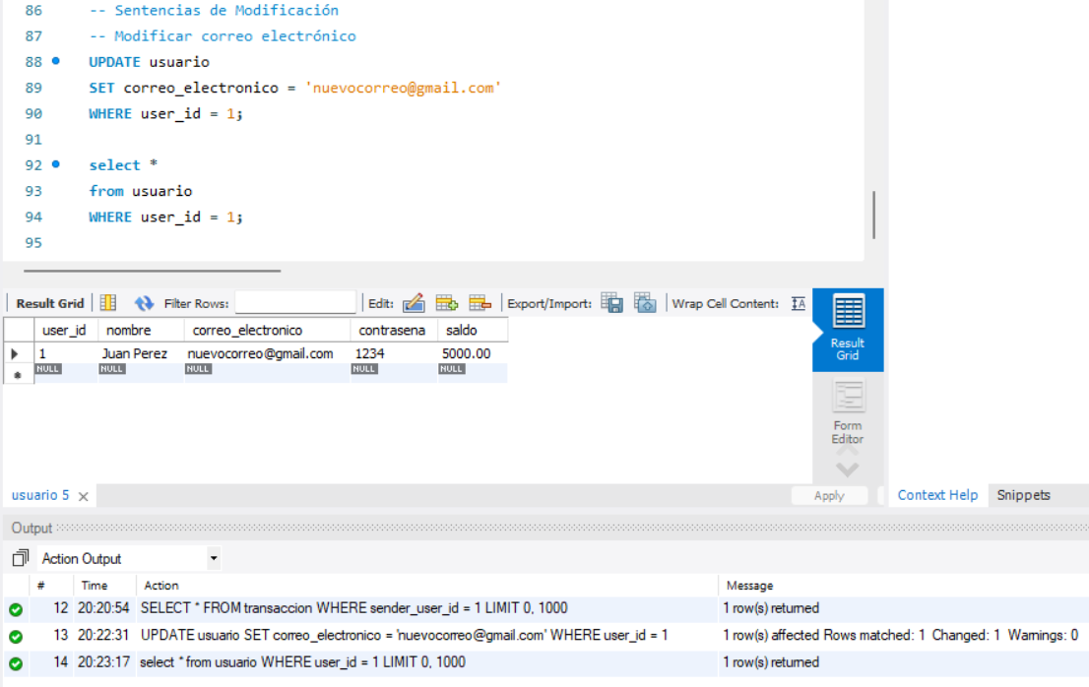

Eliminar una transacción
-- Eliminar una transacción
DELETE FROM transaccion
WHERE transaction_id = 1;

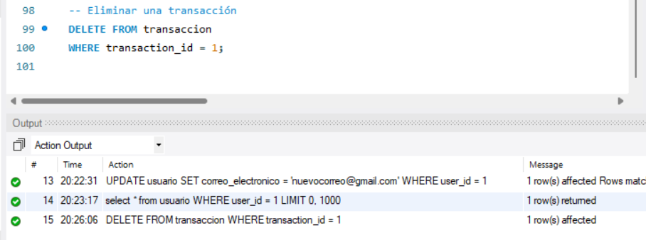

Ejemplo de Transacción (ACID)
-- Ejemplo de Transacción (ACID)
START TRANSACTION;

UPDATE usuario
SET saldo = saldo - 1000
WHERE user_id = 1;

UPDATE usuario
SET saldo = saldo + 1000
WHERE user_id = 2;

COMMIT;

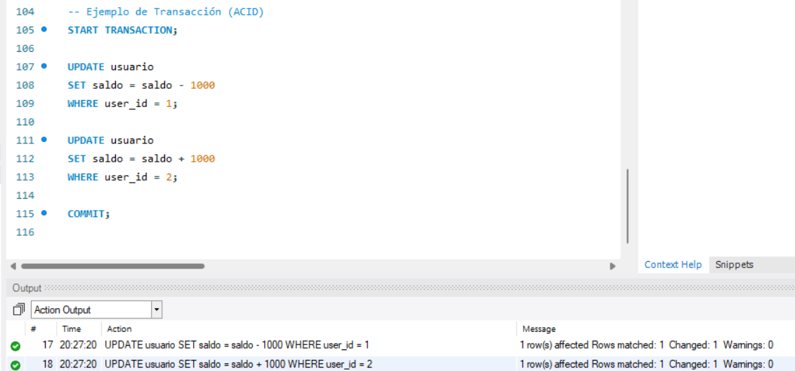

Conclusión

En el presente proyecto se diseñó e implementó la base de datos del sistema Alke Wallet, aplicando las etapas fundamentales del modelado de datos: modelo conceptual, modelo EER, modelo relacional y normalización hasta 3FN.

El diseño permitió estructurar correctamente las entidades principales (Usuario, Moneda y Transacción), definir sus relaciones y garantizar integridad referencial mediante claves primarias y foráneas. La normalización aseguró una organización eficiente de la información, evitando redundancias y dependencias innecesarias.

Finalmente, la implementación en SQL validó el modelo teórico mediante la creación de tablas, inserción de datos y ejecución de consultas, demostrando una correcta aplicación de los principios de bases de datos relacionales.

